Actividades Sugeridas
OBJETIVO DE APRENDIZAJE OA_3 | DESCRIPCIÓN DE LA ACTIVIDADES
Demostrar que comprenden el concepto de razón de manera concreta, pictórica y simbólica, en forma manual y/o usando software educativo.  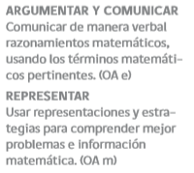 | 6.  Representan razones equivalentes. Por ejemplo, en una cuadrícula representan una razón equivalente a 2 : 5.

